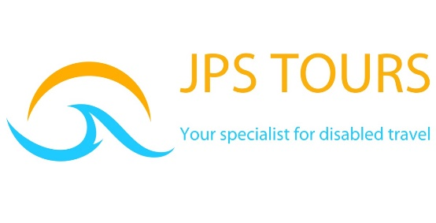 | JPS Tours bvba  Disabled Travel Agency  Begeleid Reizen  Torhoutsesteenweg 294  8400 Oostende  Tel : 09/3366699 – 059/447904  Mobiel : 0032.477.63.36.59. – 0032.487.414247  Skype : het.aksent
Medische fiche

Naam van de reiziger:
Reiscode :
Bestemming :
GEEF ZEKER UW EUROCROSS DOCUMENT MEE

Gebruik van alcohol:

Zakgeldbeheer:

Kan reiziger zijn/haar zakgeld zelf beheren? Kan reiziger bvb per dag € 10 zelf beheren?

Medicatie:

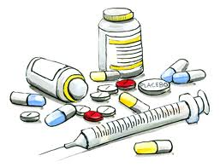

Neemt reiziger zijn/haar medicatie zelf? Ja/ Neen

Moet begeleiding gebruik van medicatie nazien/ opvolgen ?

Ochtend:

Middag:

Vroege namiddag:

Late namiddag (avondeten)

Avond (voor het slapen gaan):

Mag begeleiding volgende medicatie toedienen indien nodig ?
Dafalgan

Neurofen

Ebuprofen

Slaapgewoonten:

-

Mobiliteit: goed/ beperkt / geen
Aandachtspunten:

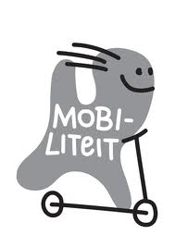

Aandachtspunten seksualiteit:

Allergieën

Anticonceptie:

-

Persoonlijke verzorging (zeer belangrijk):

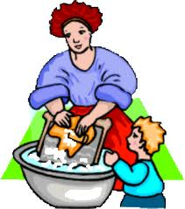
Kan reiziger zich zelfstandig wassen?
Moet de travelbutler assistentie bieden?
Voor welke opdrachten?

Aandachtspunten:

Activiteiten

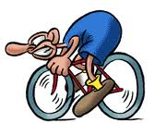

Kan reiziger zwemmen?

Kan reiziger fietsen?

Wandelt reiziger graag?

Deze lijst doorsturen of doormailen naar info@jpstours.be, Of opsturen voor de reis naar JPS Tours.
Dit document moet in ons bezit zijn voordat de reis aanvangt.

